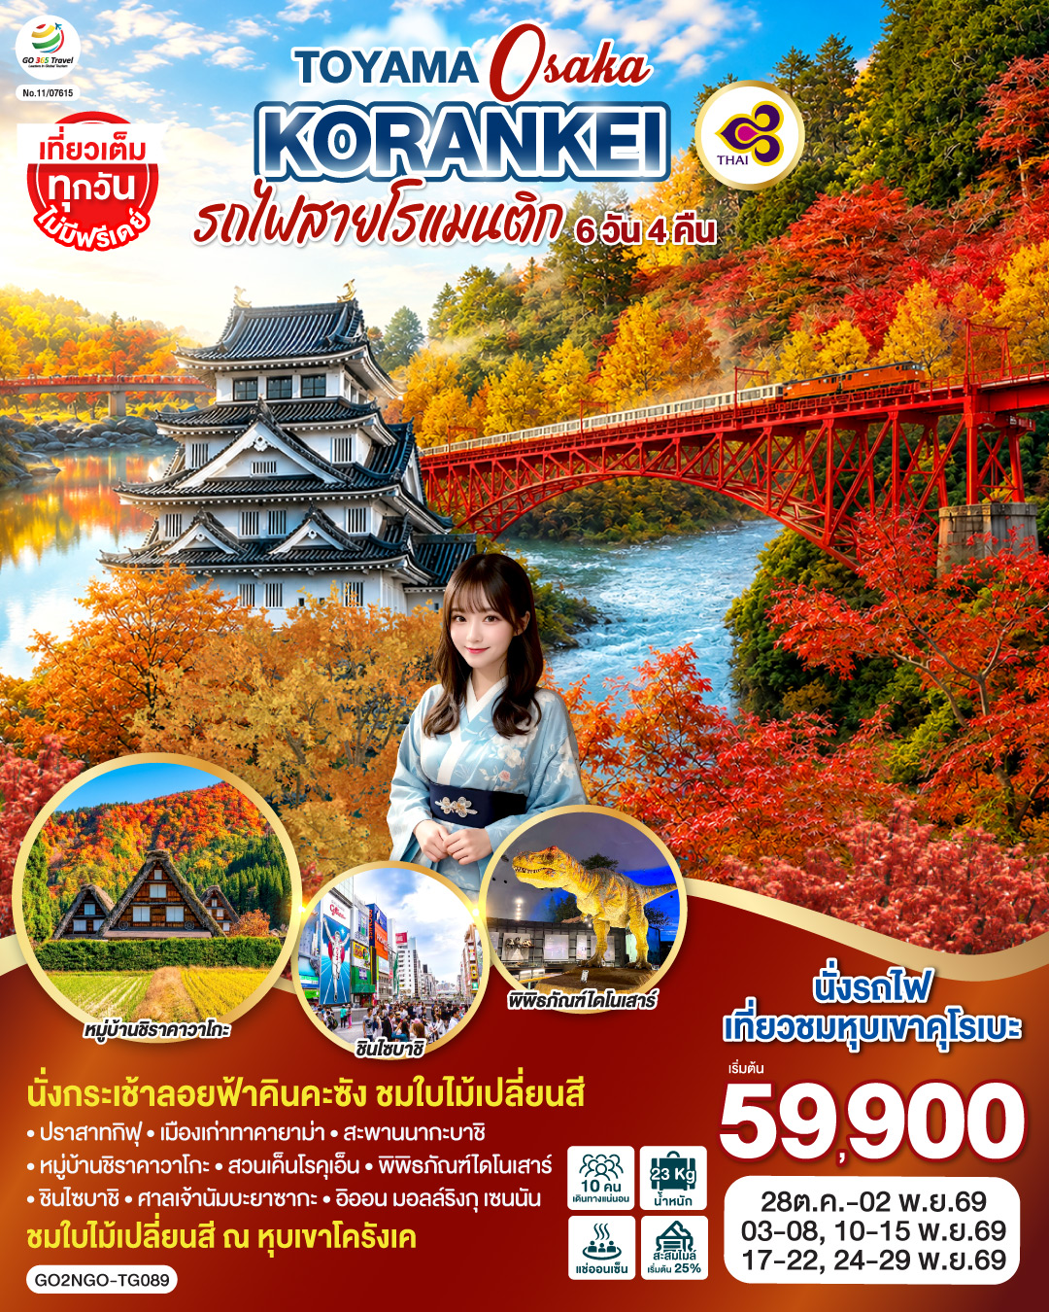
KORANKEI TOYAMA OSAKA รถไฟสายโรแมนติก
6D 4N โดยสายการบินไทย [TG]

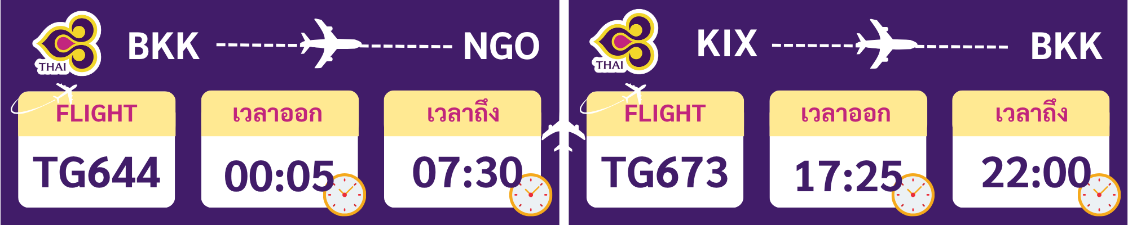

 | โปรแกรมการเดินทาง | เช้า | เที่ยง | ค่ำ | โรงแรมที่พัก
1 | กรุงเทพฯ (สนามบินสุวรรณภูมิ) – นาโกย่า (สนามบินซูบุเซ็นแทร์) (TG644 : 00.05-07.30)
2 | นาโกย่า (สนามบินชูบุเซ็นแทร์) – หุบเขาโครังเค – เมืองกิฟุ – ปราสาทกิฟุ– นั่งกระเช้าลอยฟ้าคินคะซัง ชมใบไม้เปลี่ยนสี | ✈ |  |  | GIFU GRAND HOTEL / QUINTESSA HOTEL OGAKI / GIFU WASHINGTON HOTEL PLAZA
3 | เมืองทาคายาม่า – เมืองเก่าทาคายาม่า – สะพานนากะบาชิ - หมู่บ้านชิราคาวาโกะ – โทยามะ – แช่น้ำแร่ธรรมชาติ |  |  |  | MERCURE TOYAMA TONAMI RESORT & SPA /  ANA CROWNE PLAZA TOYAMA /  TOYAMA EXCEL HOTEL TOKYU
4 | นั่งรถไฟเที่ยวชมหุบเขาคุโรเบะ – เมืองคานาซาว่า – สวนเค็นโรคุเอ็น |  |  |  | ONYADO NONO / KAGA KATAYAMAZU ONSEN TOKIGASANE / HANATSUBAKI HOTEL
5 | พิพิธภัณฑ์ไดโนเสาร์ – เกียวโต – กิจกรรมชงชา - โอซาก้า – ชินไซบาชิ |  |  | อิสระ | HOLIYDAY INN EXPRESS OSAKA CITY CENTER – MIDOSUJI / DOTONBORI CRYSTAL EXE HOTEL / NAMBA ORIENTAL HOTEL
6 | ศาลเจ้านัมบะยาซากะ – อิออน มอลล์ริงกุ เซนนัน – โอซาก้า (สนามบินคันไซ) – กรุงเทพฯ (สนามบินสุวรรณภูมิ) (TG673 : 17.25-22.00) |  | อิสระ | ✈
-การจัดที่นั่งบนเครื่องบิน จะเป็นไปตามที่สายการบินเป็นผู้กำหนด ซึ่งทางบริษัทฯ ไม่สามารถเข้าไปจัดการได้แต่อย่างใด
-ห้องพักโรงแรมในญี่ปุ่นอาจแตกต่างกัน จึงทำให้ห้องพักแบบห้องเดี่ยว (Single) , ห้องพักคู่ (Twin / Double) และห้องพักแบบ
3 ท่าน (Triple) อาจจะไม่ได้อยู่ในชั้นเดียวกัน หรือ อยู่ติดกัน
**ในกรณีที่ท่านจองห้องพักแบบ TRIPLE [2 เตียง + 1 ที่นอนเสริม] แล้วทางโรงแรมไม่สามารถจัดหาห้องพัก แบบ TRIPLE
ได้ ทางบริษัทขอสงวนสิทธิในการจัดห้องพักแบบ แยก 2 ห้อง คือ [1TWN+1 SGL] แทน **
อัตราค่าบริการ
วันเดินทาง | ผู้ใหญ่พัก 2-3 ท่าน  ท่านละ | เด็กอายุ ไม่เกิน 7 ปี ไม่ใช้เตียง | พักเดี่ยว เพิ่มท่านละ | ราคาไม่รวมตั๋ว
28 ต.ค. – 02 พ.ย. 2569 | 59,900.- | 56,900.- | 12,900.- | 44,900.-
03 - 08 พฤศจิกายน 2569 | 61,900.- | 58,900.- | 12,900.- | 46,900.-
10 - 15 พฤศจิกายน 2569 | 61,900.- | 58,900.- | 12,900.- | 46,900.-
17 - 22 พฤศจิกายน 2569 | 62,900.- | 59,900.- | 12,900.- | 47,900.-
24 - 29 พฤศจิกายน 2569 | 62,900.- | 59,900.- | 12,900.- | 47,900.-
ราคาเด็กทารก [อายุไม่ถึง 2 ปีบริบูรณ์ ณ วันเดินทางกลับ] ท่านละ 10,500 บาท
ราคานี้รวมรายการทัวร์ ตั๋วเครื่องบิน ไม่มีราคาเด็ก เนื่องจากเป็นราคาพิเศษ
ราคาทัวร์ข้างต้นยังไม่รวมคาทิปมัคคุเทศก์และคนขับรถรวม 2,000 บาท/ท่าน/ทริป
ขออนุญาตินำเก็บ ณ สนามบินวันแรก
*เงื่อนไขของสายการบินไทยต้องออกตั๋วล่วงหน้าก่อนการเดินทาง 1 เดือน หลังจากท่านชำระค่ามัดจำ ให้นำส่งหน้าพาสปอร์ตมายังเจ้าหน้าที่ที่ดูแล*
**บริษัทขอสงวนสิทธิ์ในการสลับสถานที่ท่องเที่ยวในรายการตามความเหมาะสม ของสภาพอากาศ ณ วันเดินทาง เพื่อประโยชน์สูงสุดของลูกค้าเป็นสำคัญ**

วันแรก | กรุงเทพฯ (สนามบินสุวรรณภูมิ) – นาโกย่า (สนามบินซูบุเซ็นแทร์)  (TG644 : 00.05-07.30)
20.00 น. | พร้อมกันที่สนามบินสุวรรณภูมิ ชั้น 4 เคาน์เตอร์เช็คอิน สายการบินไทย เจ้าหน้าที่บริษัท คอยให้การต้อนรับและอำนวยความสะดวกด้านเอกสารและสัมภาระ
วันที่สอง | นาโกย่า (สนามบินชูบุเซ็นแทร์) – หุบเขาโครังเค – เมืองกิฟุ – ปราสาทกิฟุ– นั่งกระเช้าลอยฟ้าคินคะซัง ชมใบไม้เปลี่ยนสี
00.05 น. | ออกเดินทางสู่ สนามบินชูบุเซ็นแทร์ ประเทศญี่ปุ่น โดย สายการบินไทย เที่ยวบินที่ TG644  (สายการบินมีบริการอาหารและเครื่องดื่มบนเครื่อง)
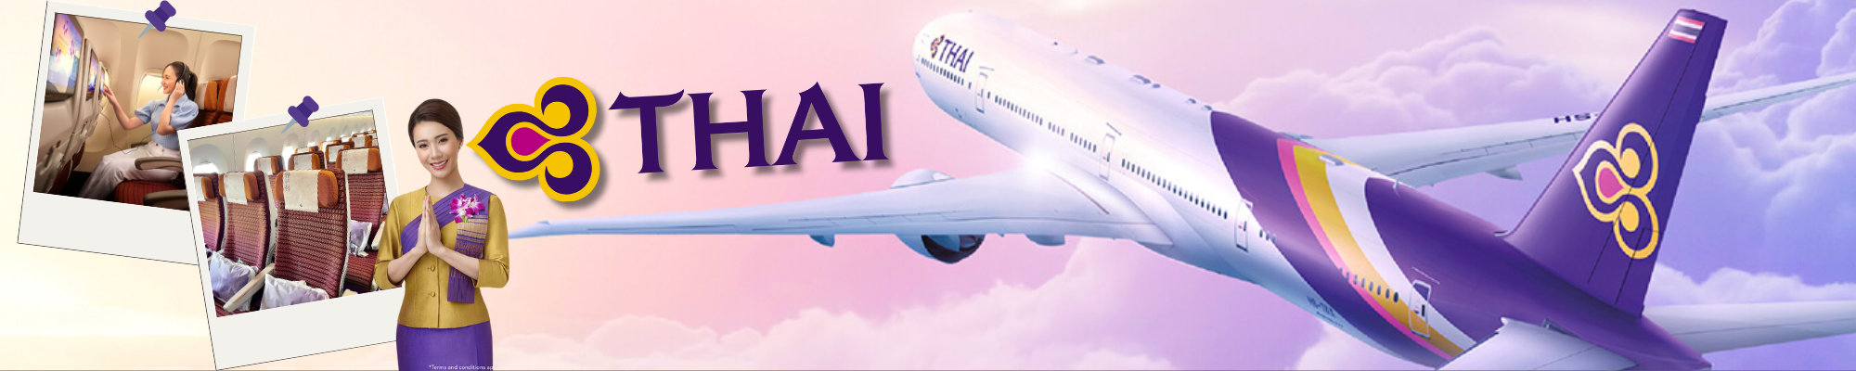
07.30 น. | เดินทางถึง สนามบินชูบุเซ็นแทร์ ประเทศญี่ปุ่น (เวลาท้องถิ่นเร็วกว่าเวลาประเทศไทย 2 ชม.) ผ่านขั้นตอนการตรวจคนเข้าเมือง ด่านศุลกากร และรับกระเป๋าเรียบร้อยแล้ว [สำคัญมาก!! ไม่อนุญาตให้นำอาหารสด จำพวก เนื้อสัตว์ พืช ผัก ผลไม้ เข้าประเทศญี่ปุ่นหากฝ่าฝืนมีโทษจับปรับได้]
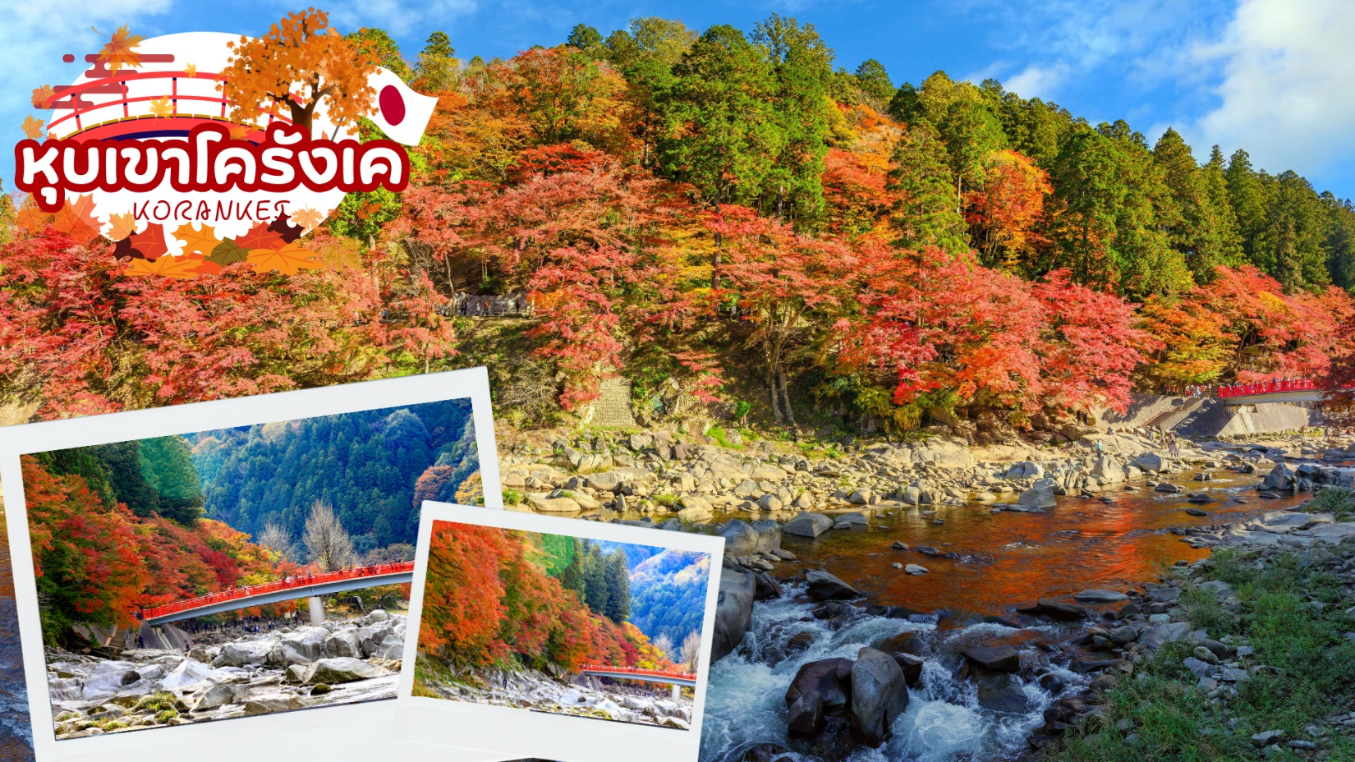
 | เดินทางสู่ หุบเขาโครังเค (ขึ้นอยู่กับสภาพอากาศ) เป็นหนึ่งในจุดชมใบไม้เปลี่ยนสีที่ดีที่สุดในภูมิภาคชูบุ หุบเขาอยู่ในหมู่บ้านอะสุเกะ มีสายน้ำโอบล้อมภูเขาอิโมริ ที่ความสูง 254 เมตร ด้านบนเป็นที่ตั้งของวัดโคจะคุจิ เล่ากันว่ากว่า 300 ปีที่แล้ว เจ้าอาวาสวัดโคจะคุจิ เริ่มปลูกต้นเมเปิ้ลบริเวณวัด ต่อมาชักชวนชาวบ้านให้มาช่วยปลูกเพิ่มเติมจนเต็มหุบเขา ถึงวันนี้มีต้นเมเปิ้ลมากกว่า 4000 ต้น ในช่วงฤดูใบไม้ร่วงเหล่าใบเมเปิ้ลจะเปลี่ยนสีสวยสะพรั่งทั่วหุบเขา ไฮไลท์!! เส้นทางริมแม่น้ำโทโมเอะ ซึ่งมีสะพานไม้ไทเกะสึเคียวเป็นฉากเด่น และเป็นสะพานสัญลักษณ์ประจำโครังเค ถือเป็นจุดที่สวยที่สุดของหุบเขาแห่งนี้ และในแต่ละฤดูจะมีเสน่ย์สวยงามต่างกันชวนให้หลงไหล
กลางวัน | รับประทานอาหารกลางวัน ณ ร้านอาหาร (มื้อที่ 1)
 | สมควรแก่เวลานำท่านเดินทางสู่ เมืองกิฟุ เมืองประวัติศาสตร์สำคัญใจกลางภูมิภาคชูบุ โดดเด่นด้วยเสน่ห์ของธรรมชาติ วัฒนธรรม และวิถีชีวิตแบบญี่ปุ่นดั้งเดิม รายล้อมด้วยภูเขาและแม่น้ำอันงดงาม อีกทั้งยังเป็นเมืองที่มีชื่อเสียงด้านงานหัตถกรรมพื้นบ้านและประวัติศาสตร์ยุคซามูไร ภายในเมืองเต็มไปด้วยสถานที่ท่องเที่ยวสำคัญ วัดวาอาราม และย่านเมืองเก่าที่คงกลิ่นอายของญี่ปุ่นในอดีตไว้อย่างลงตัว เหมาะแก่การเดินเล่นพักผ่อนและสัมผัสบรรยากาศเรียบง่ายสไตล์ญี่ปุ่นแท้ๆ
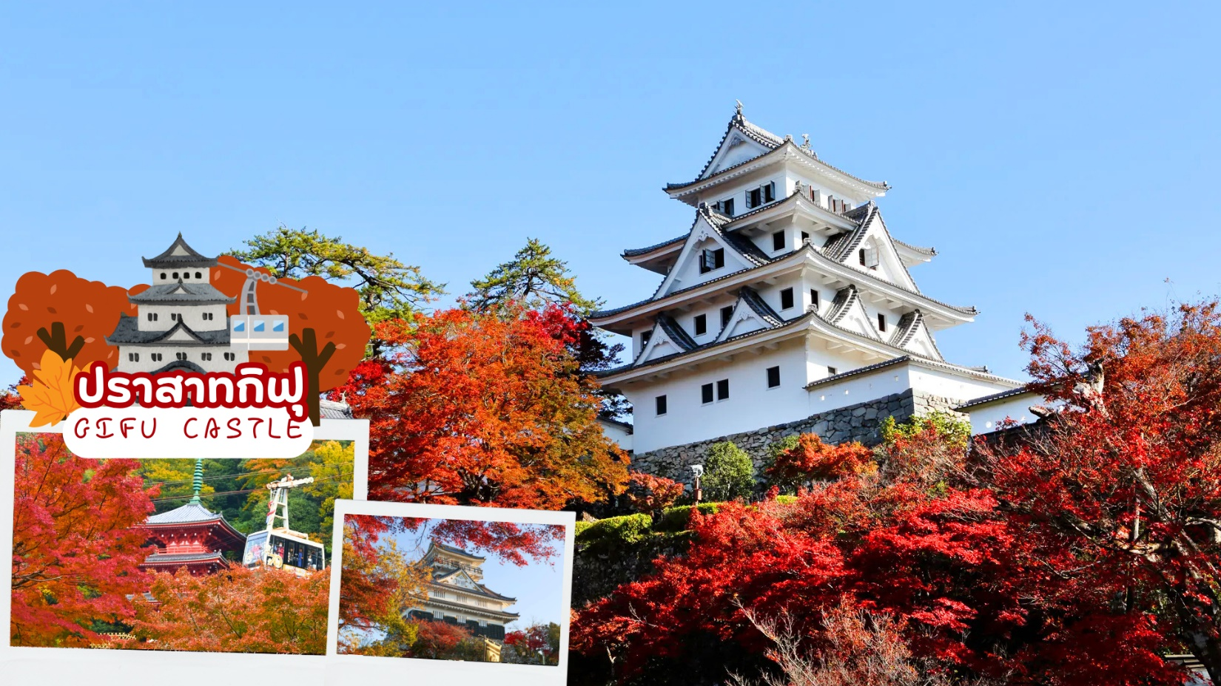
 | นำท่านนั่ง Mount Kinka Ropeway กระเช้าลอยฟ้าสู่ยอดเขาคินคะ พร้อมชมวิวธรรมชาติและเมืองกิฟุจากมุมสูง ก่อนเดินทางสู่ ปราสาทกิฟุ (Gifu Castle) ปราสาทเก่าแก่บนยอดเขา อดีตฐานบัญชาการสำคัญของโอดะ โนบุนากะ ให้ท่านสัมผัสบรรยากาศแห่งประวัติศาสตร์ญี่ปุ่น พร้อมชมวิวพาโนรามา 360 องศาเหนือแม่น้ำนาการะและตัวเมืองกิฟุอย่างงดงาม (การเปลี่ยนสีของใบไม้ในฤดูใบไม้ร่วง ขึ้นอยู่กับสภาพอากาศ)
ค่ำ | รับประทานอาหารค่ำ ณ ห้องอาหารของโรงแรม หรือ ร้านอาหาร (มื้อที่ 2)
ที่พัก | GIFU GRAND HOTEL / QUINTESSA HOTEL OGAKI / GIFU WASHINGTON HOTEL PLAZA
วันที่สาม | เมืองทาคายาม่า – เมืองเก่าทาคายาม่า – สะพานนากะบาชิ - หมู่บ้านชิราคาวาโกะ – โทยามะ – แช่น้ำแร่ธรรมชาติ
เช้า | รับประทานอาหารเช้า ณ ห้องอาหารของโรงแรม (มื้อที่ 3)
 | นำท่านเดินทางสู่ เมืองทาคายาม่า (TAKAYAMA) เป็นเมืองเล็ก ๆ ที่ตั้งอยู่จังหวัดกิฟุ ตัวเมืองมีสถานที่ท่องเที่ยวสำคัญ ๆ มีศิลปวัฒนธรรมและสถานปัตยกรรมแบบดั้งเดิมและมีธรรมชาติที่สวยงาม ทำให้ทาคายาม่าเป็นเมืองสวยอันดับต้น ๆ ของญี่ปุ่น
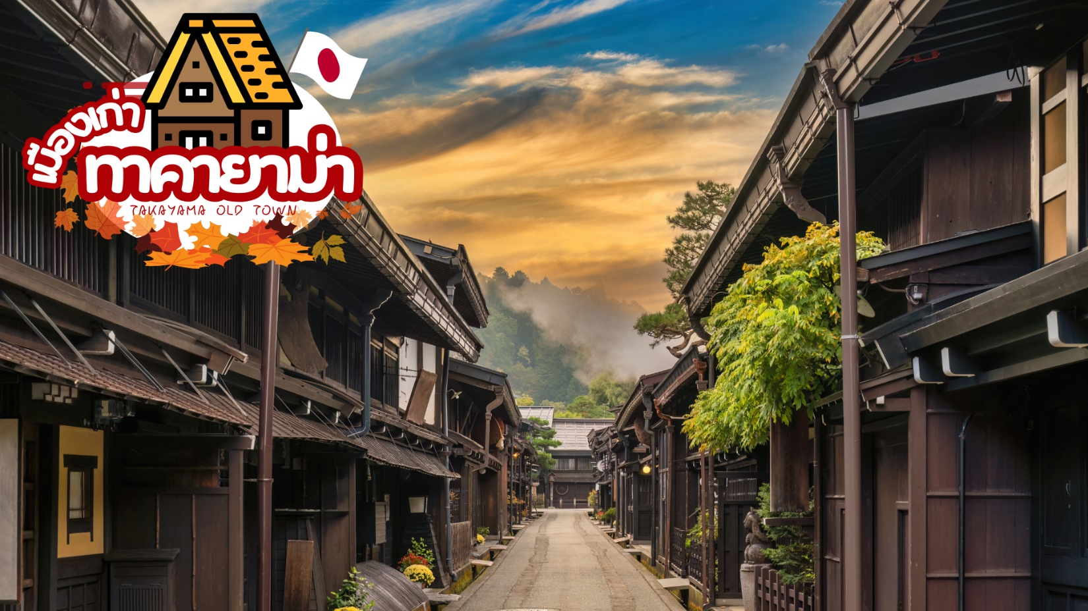
 | เมืองเก่าทาคายาม่า (Takayama Old town) หรือ ถนนซันมาจิซูจิ ซึ่งเป็นหมู่บ้านเก่าแก่สมัยเอโดะกว่า 300 ปีก่อน ที่ยังอนุรักษ์และคงสภาพเดิมได้เป็นอย่างดี อิสระให้ทุกท่านได้เดินเที่ยวและชื่นชมกับทัศนียภาพเมืองเก่าซึ่งเต็มไปด้วยบ้านเรือนโบราณ และร้านค้าหลากหลาย เช่น ร้านอาหาร ร้านขายของที่ระลึก ร้านงานศิลปะ
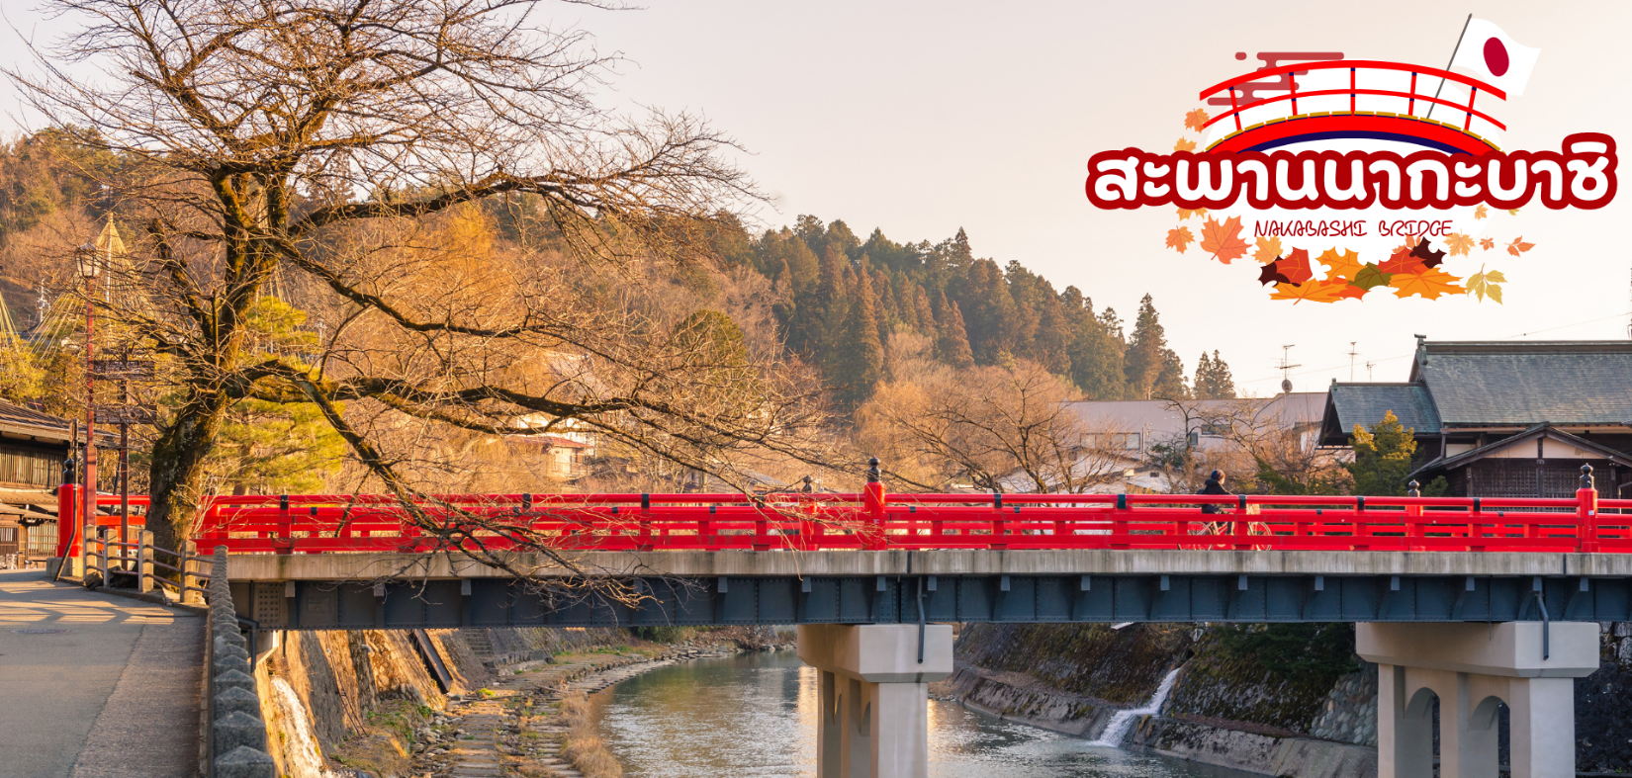
 | สะพานนากะบาชิ (Nakabashi Bridge) สะพานสีแดงของย่านเมืองเก่า สะพานทอดข้ามแม่น้ำมิยากาวะที่ไหลผ่านใจกลางเมือง สะพานแห่งนี้ถือเป็นสัญลักษณ์ของเมืองทาคายาม่า
กลางวัน | รับประทานอาหารกลางวัน ณ ร้านอาหาร (มื้อที่ 4)
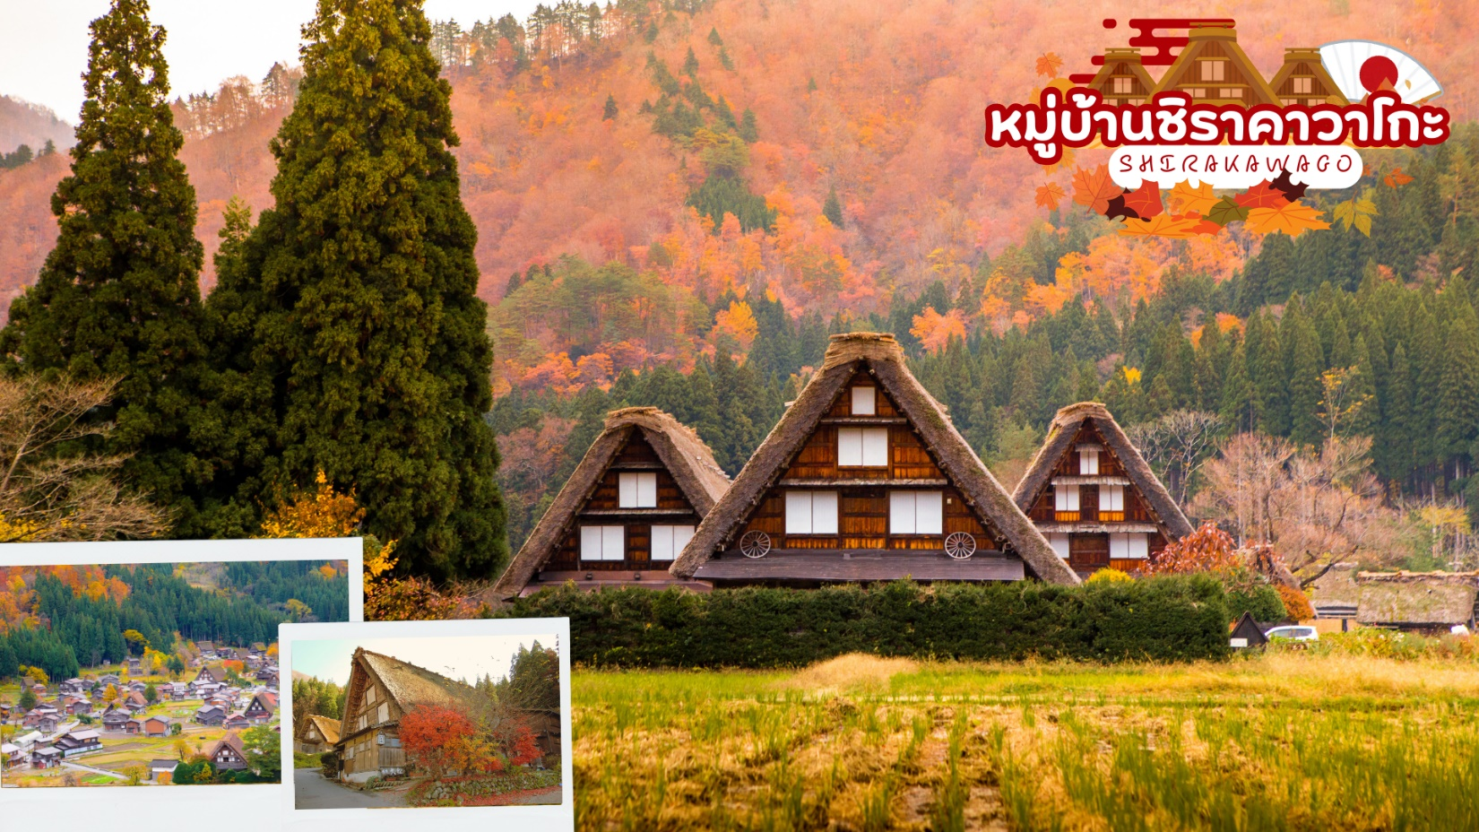
นำท่านเดินทางสู่ หมู่บ้านมรดกโลกชิราคาวาโกะ ซึ่งเป็นหมู่บ้านที่ยังคงอนุรักษ์บ้านสไตล์ญี่ปุ่นขนานแท้ดั้งเดิมและได้รับเลือกจากองค์กรยูเนสโกให้เป็นมรดกโลกในเดือนธันวาคม ปี 1995 โครงสร้างของบ้านสามารถรองรับหิมะที่ตกหนักในช่วงฤดูหนาวได้ดี และรูปร่างของหลังคาเหมือนกับสองมือพนมของพระเจ้า จึงเรียกหมู่บ้านสไตล์นี้ว่า“กัสโซ”จะมีความยาวประมาณ 18 เมตร ความกว้าง 10 เมตร
โดยจะมีจุดไฮไลค์ที่ไม่ควรพลาด เช่น บ้านทรงโบราณคันดะ เปิดเป็นพิพิธภัณฑ์ที่รวบรวมข้าวของเครื่องใช้ของอดีตเจ้าของบ้านไว้อย่างครบถ้วน, บ้านกัสโชสึคุริ เป็นบ้านญี่ปุ่นดั้งเดิมคลาสสิก, วัดเมียวเซนจิ มีสถาปัตยกรรมแบบกัสโซซึคุริ ที่มีเอกลักษณ์ที่หาชมได้ยากมากๆในญี่ปุ่น, ศาลเจ้าชิรากาวะ ฮาจิมัง มีความเก่าแก่อยู่คู่กับหมู่บ้านแห่งนี้มาอย่างยาวนาน, จุดชมวิวเท็นชุคาคุ สามารถมองเห็นภาพมุมสูงของหมู่บ้านที่สวยเหมือนภาพวาด
ค่ำ | รับประทานอาหารค่ำ ณ ห้องอาหารของโรงแรม หรือ ร้านอาหาร (มื้อที่ 5)
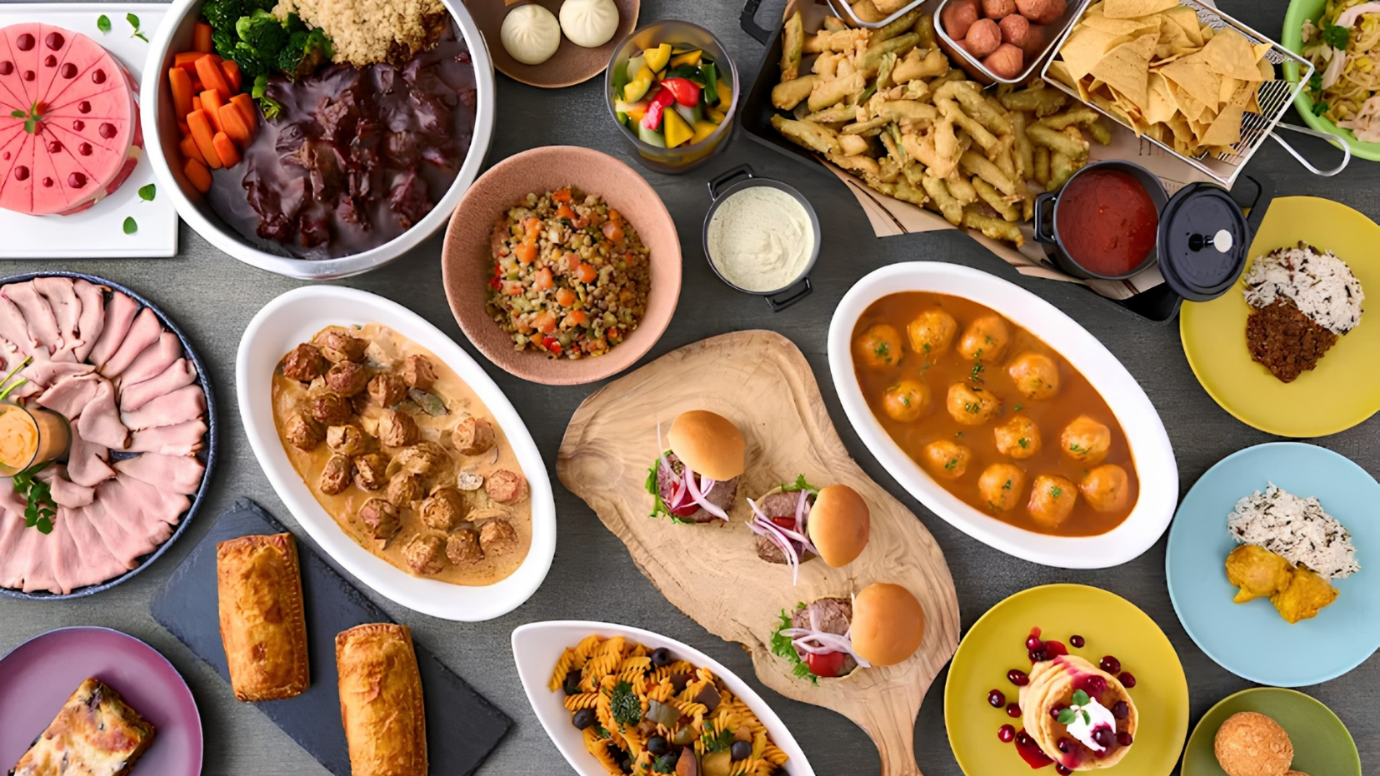
ที่พัก | MERCURE TOYAMA TONAMI RESORT & SPA / ANA CROWNE PLAZA TOYAMA / TOYAMA EXCEL HOTEL TOKYU  (ที่นอนอาจเป็นแบบ เบาะฟุตง หรือ เตียง ขึ้นอยู่กับการจัดการของทางโรงแรม)  หลังมื้ออาหารค่ำ ให้ท่านได้ผ่อนคลายกับการแช่น้ำจากแร่ธรรมชาติสไตล์ญี่ปุ่น
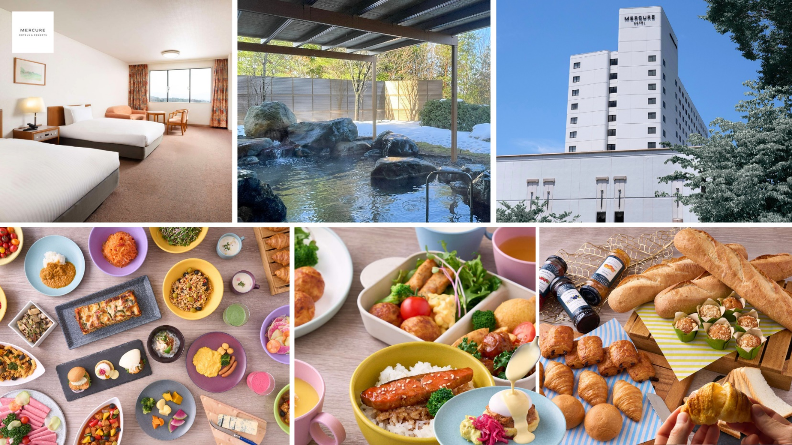
วันที่สี่ | นั่งรถไฟเที่ยวชมหุบเขาคุโรเบะ – เมืองคานาซาว่า – สวนเค็นโรคุเอ็น
เช้า | รับประทานอาหารเช้า ณ ห้องอาหารของโรงแรม (มื้อที่ 6)
 | นั่งรถไฟชมวิวหุบเขาคุโรเบะ (Kurobe Gorge Railway) รถไฟโทโรโกะ คุณจะได้สัมผัสกับธรรมชาติอันอุดมสมบูรณ์ ป่าไม้เขียวขจี สายน้ำไหลเย็น และหน้าผาสูงชัน ไฮไลท์ของการนั่งรถไฟโทโรโกะ คือ สามารถเพลิดเพลินกับวิวทิวทัศน์อันงดงามจากหน้าต่างรถไฟ ซึ่งนอกจากสายน้ำใสสะอาดของแม่น้ำคุโรเบะแล้ว ยังสามารถเพลิดเพลินกับวิวทิวทัศน์ของธรรมชาติที่เปลี่ยนแปลงไปตามแต่ละฤดูกาล ในระหว่างทางคุณจะได้สัมผัสกับความงามของธรรมชาติตลอดเส้นทาง
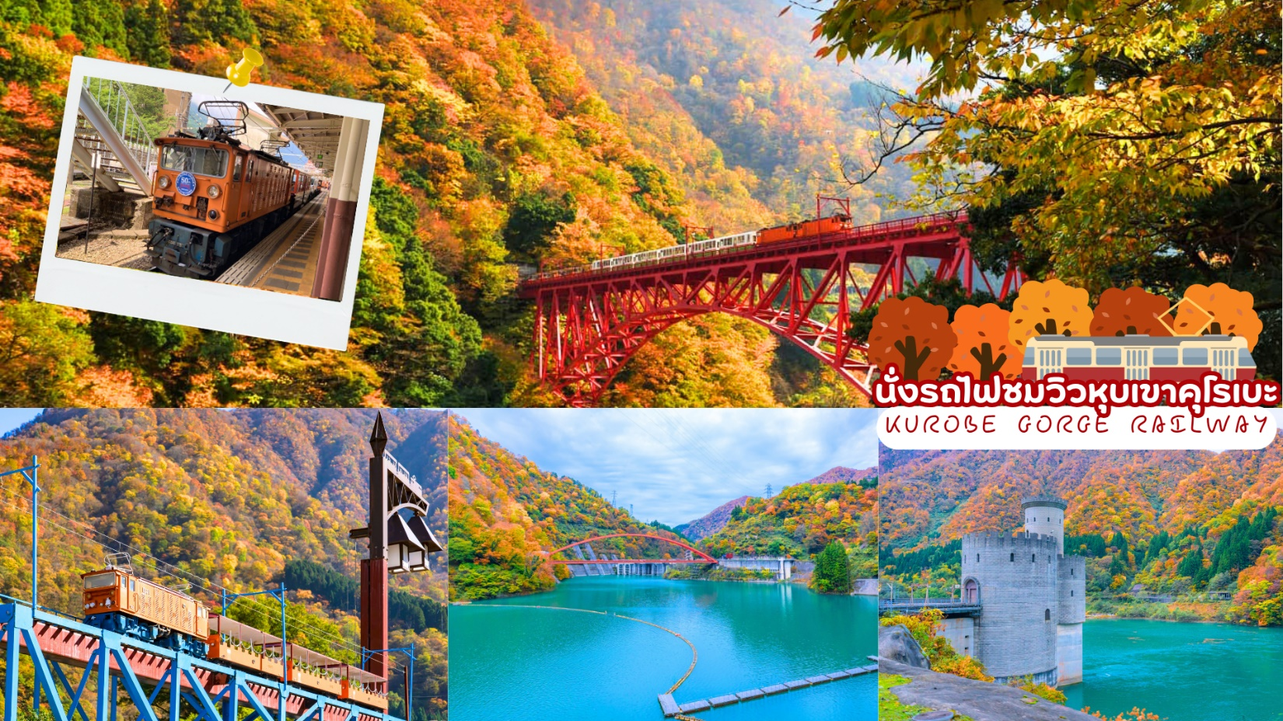
สะพานชินยามาบิโกะ เมื่อเดินทางออกจากสถานีรถไฟอุนาสึกิ ก็จะพบกับสะพานเหล็กสีแดง ซึ่งมีความสูงจากลำธารประมาณ 40 เมตร เมื่อมองลงไปจากตัวรถไฟ ก็สัมผัสได้ถึงความสูงและความสวยงามของธรรมชาติและลำธาร
ทะเลสาบอุนาซึกิ เป็นทะเลสาบเทียมที่เกิดขึ้นจากการสร้างเขื่อนอุนาซึกิ เนื่องจากเป็นทะเลสาบที่ตั้งอยู่ท่ามกลาง ธรรมชาติอันอุดมสมบูรณ์ของหุบเขาคุโรเบะ ทำให้น้ำของทะเลสาบแห่งนี้มีสีเขียวมรกต ที่ทะเลสาบแห่งนี้ มีสะพานแขวน (สะพานลิง) ที่สร้างขึ้นเพื่อให้เหล่าลิงได้ปีนข้ามฟาก ถ้าโชคดี อาจจะได้เจอเหล่าน้องลิงกำลังปีนข้ามสะพานด้วยก็ได้นะ
โรงไฟฟ้าชินยานากาวาระ โรงไฟฟ้าที่มีอาคารสไตล์ปราสาทโบราณของยุโรป ที่ตั้งอยู่บนทะเลสาบ ที่ถูกสร้างขึ้นในปี 1993 เพื่อทดแทนโรงไฟฟ้ายานากาวาระ
กลางวัน | รับประทานอาหารกลางวัน ณ ร้านอาหาร (มื้อที่ 7)
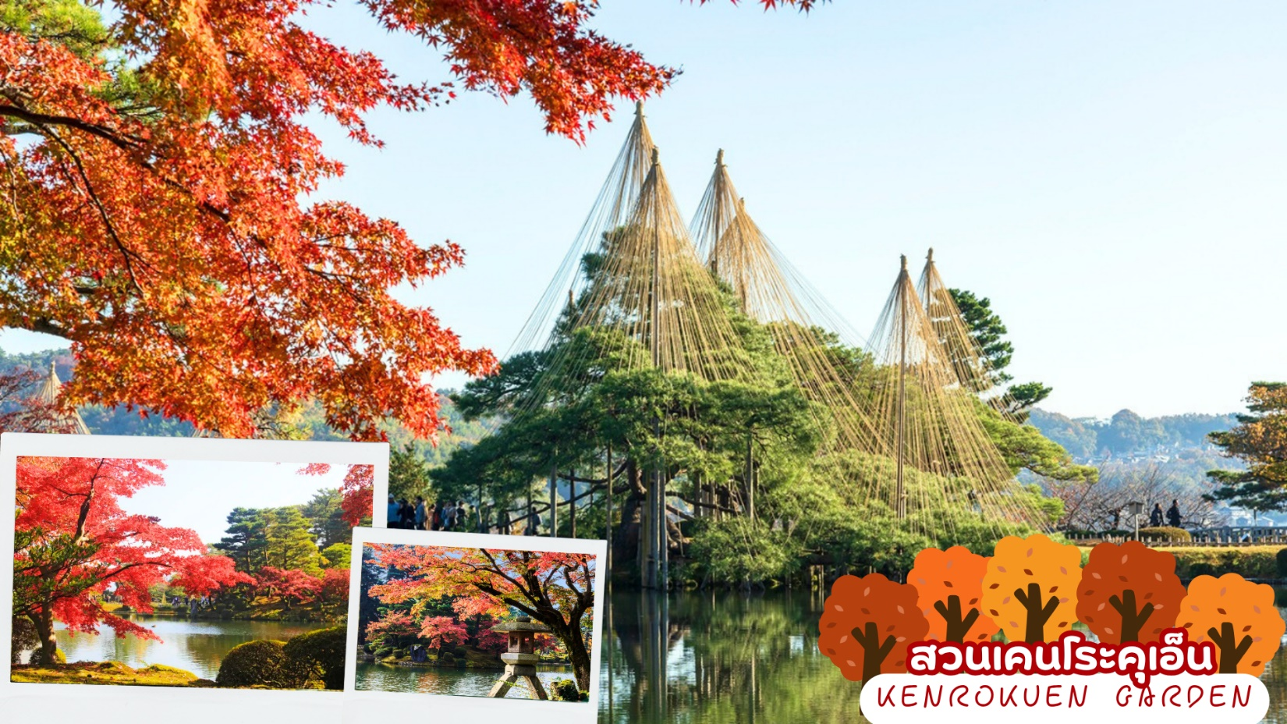
 | นำท่านชม สวนเคนโระคุเอ็น (Kenrokuen Garden) ได้รับการชื่นชมให้เป็นหนึ่งใน 3 สวนที่งดงามที่สุดของญี่ปุ่น ถือเป็นสถานที่ที่คุณต้องมาให้ได้เมื่อมาเยือนคานาซาวะ “สวนเคนโรคุเอ็ง” แปลว่า “สวนที่รวมไว้ซึ่งหกคุณลักษณะ” หกคุณลักษณะดังกล่าว ได้แก่ ความกว้างขวาง,ความเงียบสงบ,การสร้างสรรค์โดยมนุษย์,ความเก่าแก่โบราณ,แหล่งน้ำและทิวทัศน์ที่งดงาม หนึ่งในจุดที่น่าตื่นตะลึงที่สุดของสวนเคนโระคุเอ็นคือบ่อน้ำขนาดใหญ่ที่สร้างขึ้นชื่อ "คะสึมิกะอิเขะ" บริเวณกลางสระมีเกาะโฮไร บ่อน้ำแห่งนี้สร้างขึ้นเพื่อใช้เป็นสัญลักษณ์สื่อถึงการมีชีวิตยืนยาวและความรุ่งเรืองไม่มีที่สิ้นสุดของผู้ปกครองที่ดิน นอกจากนี้ ยังมีจุดอื่นๆในสวนอีกมากที่คุณสามารถชื่นชมได้ ไม่ว่าจะเป็นเหล่าดอกไม้ ต้นไม้ เช่น ดอกบ๊วยและดอกซากุระที่บานในฤดูใบไม้ผลิ ดอกอาซาเลียและดอกไอริซในช่วงต้นฤดูร้อน และใบไม้สีแดงและเหลืองในฤดูใบไม้ร่วง ช่วงฤดูหนาว คุณจะได้ชื่นชมทิวทัศน์ที่ปกคลุมด้วยหิมะ (การเปลี่ยนสีของใบไม้ในฤดูใบไม้ร่วง ขึ้นอยู่กับสภาพอากาศ)
ค่ำ | รับประทานอาหารค่ำ ณ ห้องอาหารของโรงแรม หรือ ร้านอาหาร (มื้อที่ 8)
ที่พัก | ONYADO NONO / KAGA KATAYAMAZU ONSEN TOKIGASANE / HANATSUBAKI HOTEL
วันที่ห้า | พิพิธภัณฑ์ไดโนเสาร์ – เกียวโต – กิจกรรมชงชา - โอซาก้า – ชินไซบาชิ
เช้า | รับประทานอาหารเช้า ณ ห้องอาหารภายในโรงแรม (มื้อที่ 9)
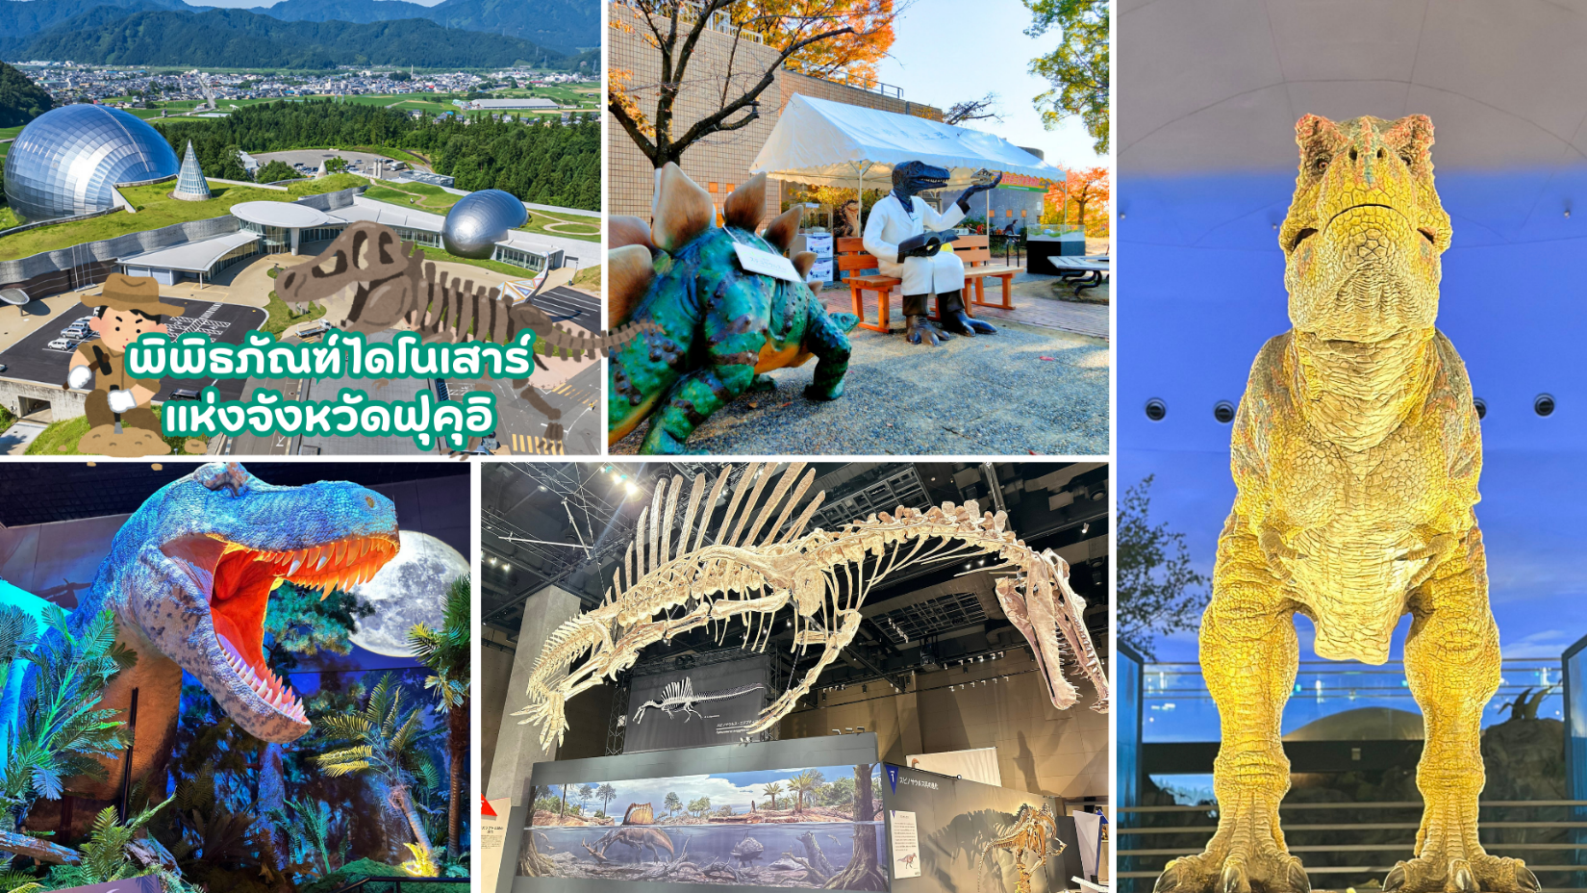
 | “พิพิธภัณฑ์ไดโนเสาร์แห่งจังหวัดฟุคุอิ” (Fukui Prefectural Dinosaur Museum) แห่งนี้จัดแสดงไดโนเสาร์จำนวนมาก การจัดแสดงอันน่าตื่นใจของพิพิธภัณฑ์แห่งนี้ ไม่ว่าจะเป็นโครงกระดูกไดโนเสาร์มากถึง 50 ตัว พิพิธภัณฑ์ไดโนเสาร์แห่งจังหวัดฟุคุอิมีห้องแสดงนิทรรศการหลักสามห้อง โดยโลกแห่งไดโนเสาร์เป็นห้องที่มีขนาดใหญ่ที่สุด ที่นี่คุณจะถูกทักทายด้วยหุ่นยนต์ไทแรนโนซอรัส เร็กซ์ขนาด 7.2 เมตรเท่าของจริง ซึ่งจะคอยปกป้องโครงกระดูกไดโนเสาร์มากกว่า 40 ตัว และคุณจะได้พบกับโครงกระดูกและฟอสซิลไดโนเสาร์ที่ขุดพบในท้องถิ่น รวมถึงฟุคุอิแรพเตอร์และฟุคุอิซอรัส โครงกระดูกจากของจริงมีจำนวน 10 ตัว หรือฉากไดจิโอรามาที่แสดงการต่อสู้กันของไดโนเสาร์ จะสร้างความสุขสนุกสนานให้กับเด็กๆ ได้อย่างแน่นอน นอกจากนี้ในบริเวณใกล้ๆ กัน ยังมีสวนสาธารณะที่มีเครื่องเล่นธีมไดโนเสาร์ “ป่าไดโนเสาร์คัทสึยามะ (Katsuyama Dinosaur Forest Park) ” ซึ่งภายในมี “สวนไดโนปาร์ค (Dino Park)” ที่ให้ความรู้สึกราวกับกำลังหลงเข้าไปในป่าที่มีไดโนเสาร์อาศัยอยู่จริงๆ
 | เดินทางสู่ เมืองเกียวโต (Kyoto) ซึ่งในอดีตเคยเป็นเมืองหลวงของประเทศญี่ปุ่น และยาวนานที่สุด คือตั้งแต่ปี ค.ศ. 794 จนถึง 1868 ร่วม ๆ 1,100 ปีเลยทีเดียว เมืองเกียวโตจึงเป็นเมืองที่มีสถานที่สำคัญ ๆ ที่เต็มไปด้วยประวัติศาสตร์และวัฒนธรรมดังเดิมของญี่ปุ่น
กลางวัน | รับประทานอาหารกลางวัน ณ ร้านอาหาร (มื้อที่ 10)
 | สัมผัสวัฒนธรรมดั้งเดิมของชาวญี่ปุ่น นั่นก็คือ การเรียนพิธีชงชาญี่ปุ่น (Sado) โดยการชงชาตามแบบญี่ปุ่นนั้น มีขั้นตอนมากมาย เริ่มตั้งแต่การชงชา การจับถ้วยชา และการดื่มชา ทุกขั้นตอนนั้นล้วนมีขั้นตอนที่มีรายละเอียดที่ประณีตและสวยงามเป็นอย่างมาก และท่านยังมีโอกาสได้ลองชงชาด้วยตัวท่านเองอีกด้วย ซึ่งก่อนกลับให้ท่านอิสระเลือกซื้อของที่ฝากของที่ระลึกตามอัธยาศัย
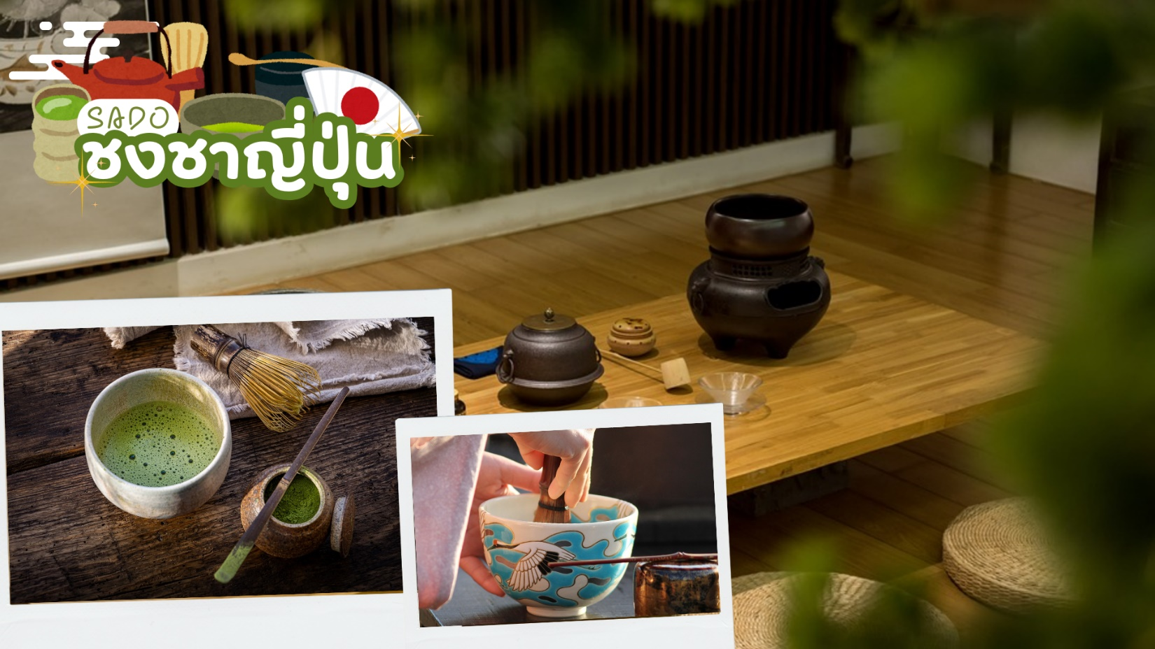
 | เดินทางสู่ โอซาก้า (Osaka) เมืองที่มีขนาดเศรษฐกิจใหญ่เป็นอับดับสอง และมีประชากรมากเป็นอันดับสามของประเทศญี่ปุ่น ตั้งอยู่ในภูมิภาคคันไซบนเกาะฮนซู ในเขตจังหวัดโอซากะ
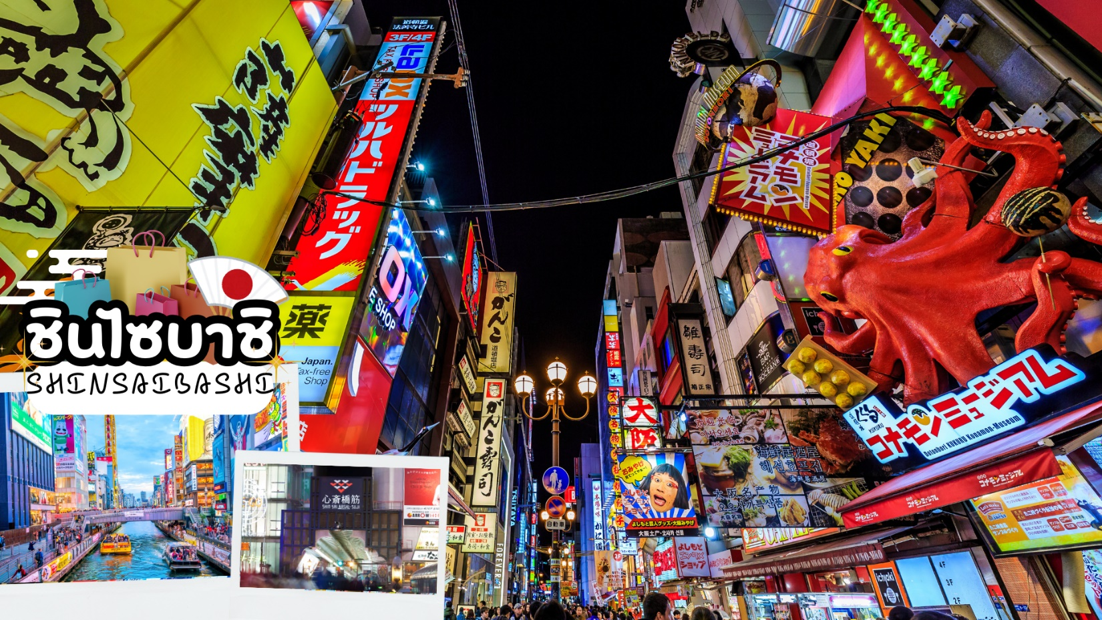
 | นำท่านเดินทางสู่ ย่านชินไซบาชิ เต็มไปด้วยความหลากหลายของร้านค้าและแบรนด์ดังมากมายตั้งอยู่ปะปนไปกับร้านค้าแบบดั้งเดิมของญี่ปุ่น ได้แก่ Apple Store, Dior, Chanel, Gucci, H&M, Hermès, Louis Vuitton และอื่น ๆ เรียกได้ว่าเป็นศูนย์รวมแทบจะทุกยี่ห้อดังทั่วโลกเลยก็ว่าได้ นอกจากนี้แล้วยังมีสินค้าจำพวกอาหารและเครื่องดื่มหรือตุ๊กตาน่ารัก ๆ ก็มีให้เลือกซื้อเช่นกัน และนอกเหนือไปจากร้านค้าทันสมัยจากแบรนด์ต่าง ๆ แล้วที่ชินไซบาชิยังมี Shopping Arcade ที่เอาร้านค้าเล็ก ๆ มารวมไว้ภายใต้หลังคาเดียวกันมีเส้นทางยาวประมาณ 600 เมตร มีสินค้าให้เลือกสรรมากมาย อาทิ ชุดกิโมโนแบบดั้งเดิม, อัญมณีเครื่องประดับและร้านหนังสือ เป็นแหล่งที่ตั้งของห้างสรรพสินค้าชื่อดังและร้านค้ามากมายให้ท่านได้ช้อปปิ้งได้จุใจ และยังมีสถานที่ท่องเที่ยวสำคัญ ๆ ต่าง ๆ มากมาย
เย็น | อิสระอาหารเย็นตามอัธยาศัย
ที่พัก | HOLIYDAY INN EXPRESS OSAKA CITY CENTER – MIDOSUJI / DOTONBORI CRYSTAL EXE HOTEL / NAMBA ORIENTAL HOTEL
วันที่หก | ศาลเจ้านัมบะยาซากะ – อิออน มอลล์ริงกุ เซนนัน – โอซาก้า (สนามบินคันไซ) – กรุงเทพฯ (สนามบินสุวรรณภูมิ) (TG673 : 17.25-22.00)
เช้า | รับประทานอาหารเช้า ณ ห้องอาหารภายในโรงแรม (มื้อที่ 11)
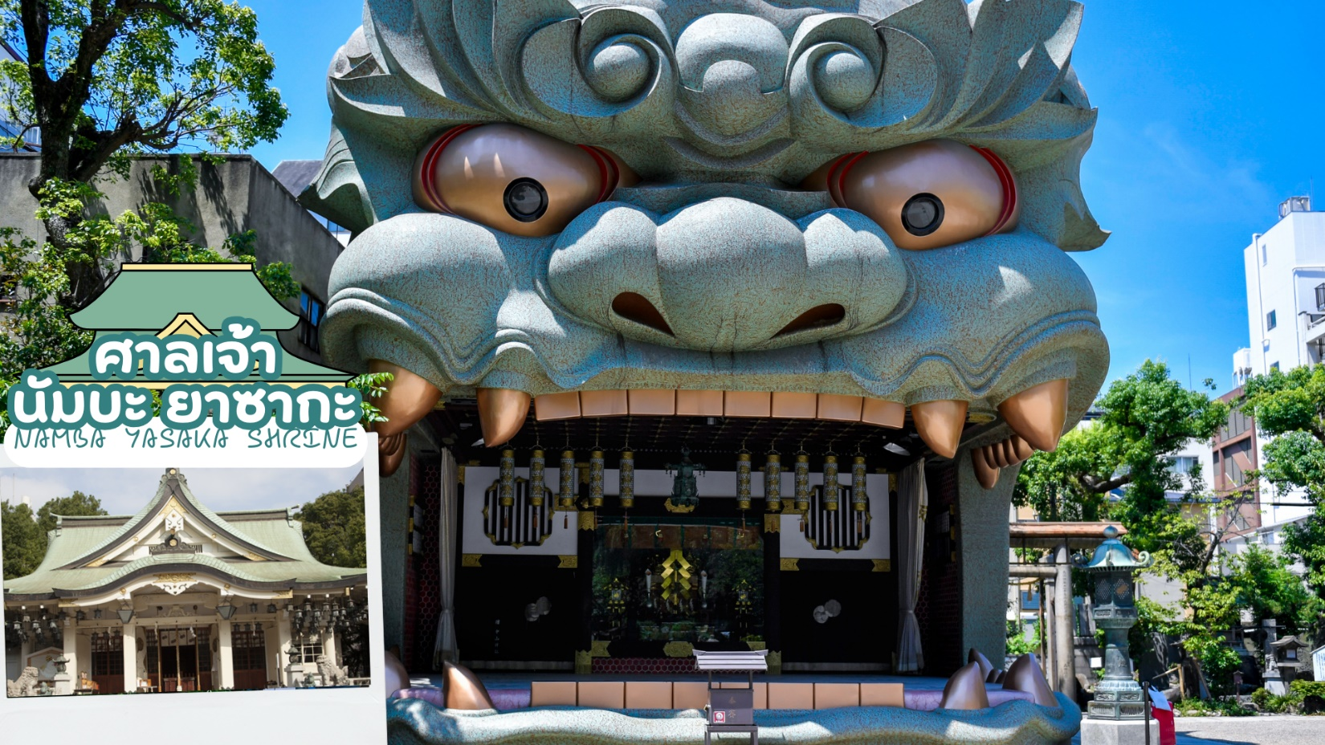
 | นำท่านสู่ ศาลเจ้านัมบะ ยาซากะ (Namba Yasaka shrine) เป็นศาลเจ้าหัวสิงโตยักษ์ ด้วยความสูง 17 เมตร ศาลเจ้าแห่งนี้มีชื่อเสียงในฐานะจุดรับพลังงานศักดิ์สิทธิ์ ในอดีตนั้นสถานที่แห่งนี้มีความเฟื่องฟูจนถึงขีดสุด แต่ภายหลังจากการเกิดไฟไหม้ในช่วงสงครามจึงลดระดับความสำคัญลง แต่ก็มีการบูรณะเปิดใหม่อีกครั้งในภายหลัง โดยที่หัวสิงโตขนาดใหญ่ที่นับเป็นลักษณ์ของศาลเจ้าแห่งนี้ได้สร้างขึ้นในปี พ.ศ. 2518 เช่นเดียวกันกับสิ่งปลูกสร้างอื่น ๆ ที่มีการบูรณะขึ้นใหม่หลังได้รับความเสียหายเนื่องจากสงคราม ซึ่งมีความเชื่อว่าปากของสิงโตนั้นจะช่วยกลืนกินสิ่งที่ไม่ดี ปัดเป่าความชั่วร้ายให้หายไปและนำพาโชคลาภเข้ามา คนส่วนใหญ่ที่มาสักการะมักขอพรเรื่องการเรียนหรือด้านการงานให้เกิดความสำเร็จตามที่มุ่งหวัง
 | จากนั้นนำท่านช้อปปิ้ง อิออน มอลล์ริงกุ เซ็นนัน (Aeon Mall Rinku Sennan) ห้างสรรพสินค้าที่มีสาขาอยู่ทั่วประเทศญี่ปุ่น มีร้านค้าที่หลากหลายมากกว่า 150 ร้าน เช่น MUJI, 100 yen shop, Sanrio store, Capcom games arcade , ร้านขายเครื่องกีฬา และซุปเปอร์มาร์เก็ตขนาดใหญ่ ให้ท่านได้เก็บจัดการลิสต์ของฝากมาจากคนที่บ้านได้อย่างครบครันเต็มที่
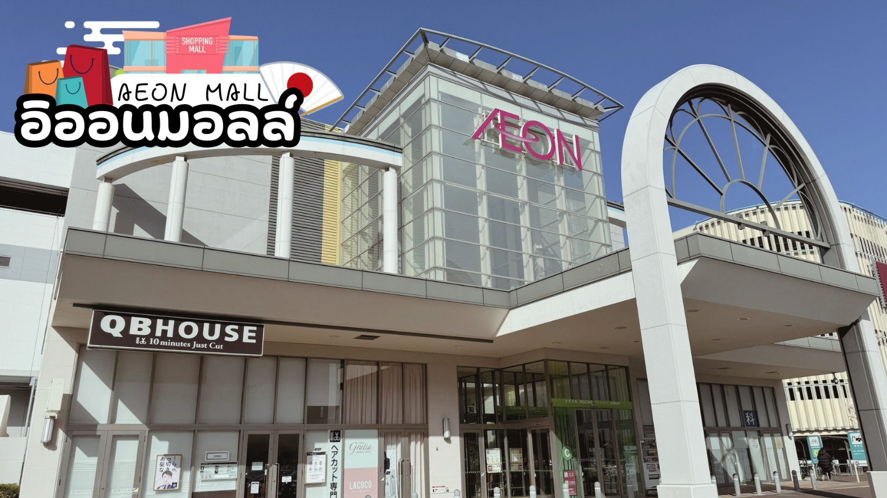
กลางวัน | อิสระรับประทานอาหารกลางวันตามอัธยาศัย
 | ได้เวลาอันสมควร พาทุกท่านเดินทางสู่ สนามบินคันไซ
 | ถึง สนามบินคันไซ ทำการเช็คอิน และโหลดกระเป๋าสัมภาระ
17.25 น. | ออกเดินทางสู่ กรุงเทพฯ โดยสายการบินไทย เที่ยวบินที่ TG673  (สายการบินมีบริการอาหารและเครื่องดื่มบนเครื่อง)
22.00 น. | เดินทางถึง สนามบินสุวรรณภูมิ กรุงเทพฯ โดยสวัสดิภาพ พร้อมความประทับใจ




